Информация об участии сотрудников
Управления Федерального казначейства по Костромской области
в фотомарафоне «Зима в кадре»

Молодёжный совет Управления Федерального казначейства по Костромской области провел фотомарафон «Зима в кадре», в котором сотрудники делились своими зимними кадрами и настроением.
Каждый снимок — это атмосфера зимы, искренние эмоции и ощущение единства.
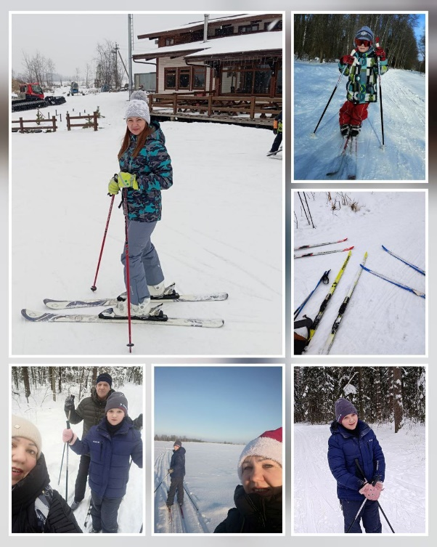
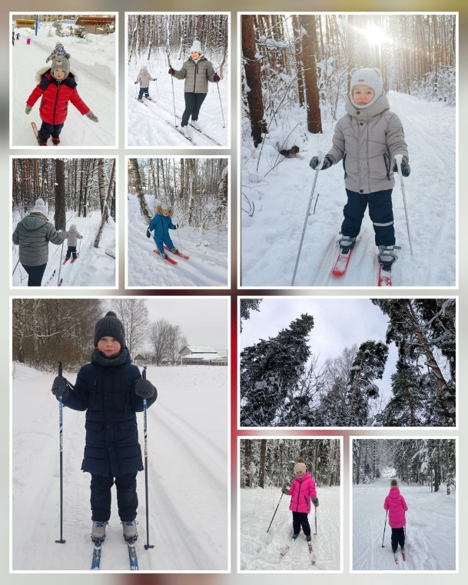

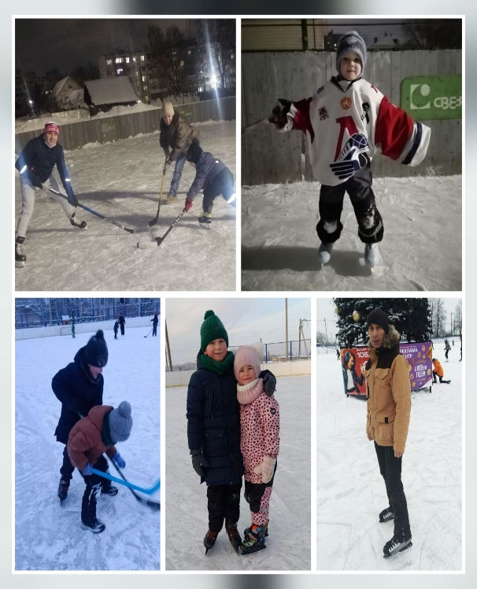
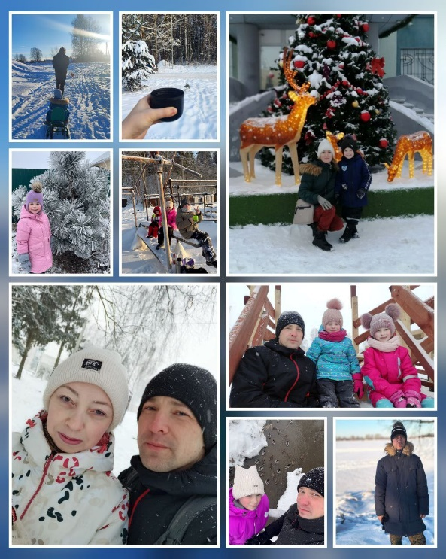

Председатель Молодежного совета
Управления Федерального казначейства
по Костромской области А.В. Лошкина

